1. Visual Studio code 설치
2. 인터넷 검색창에 “visual studio code” 검색한다.

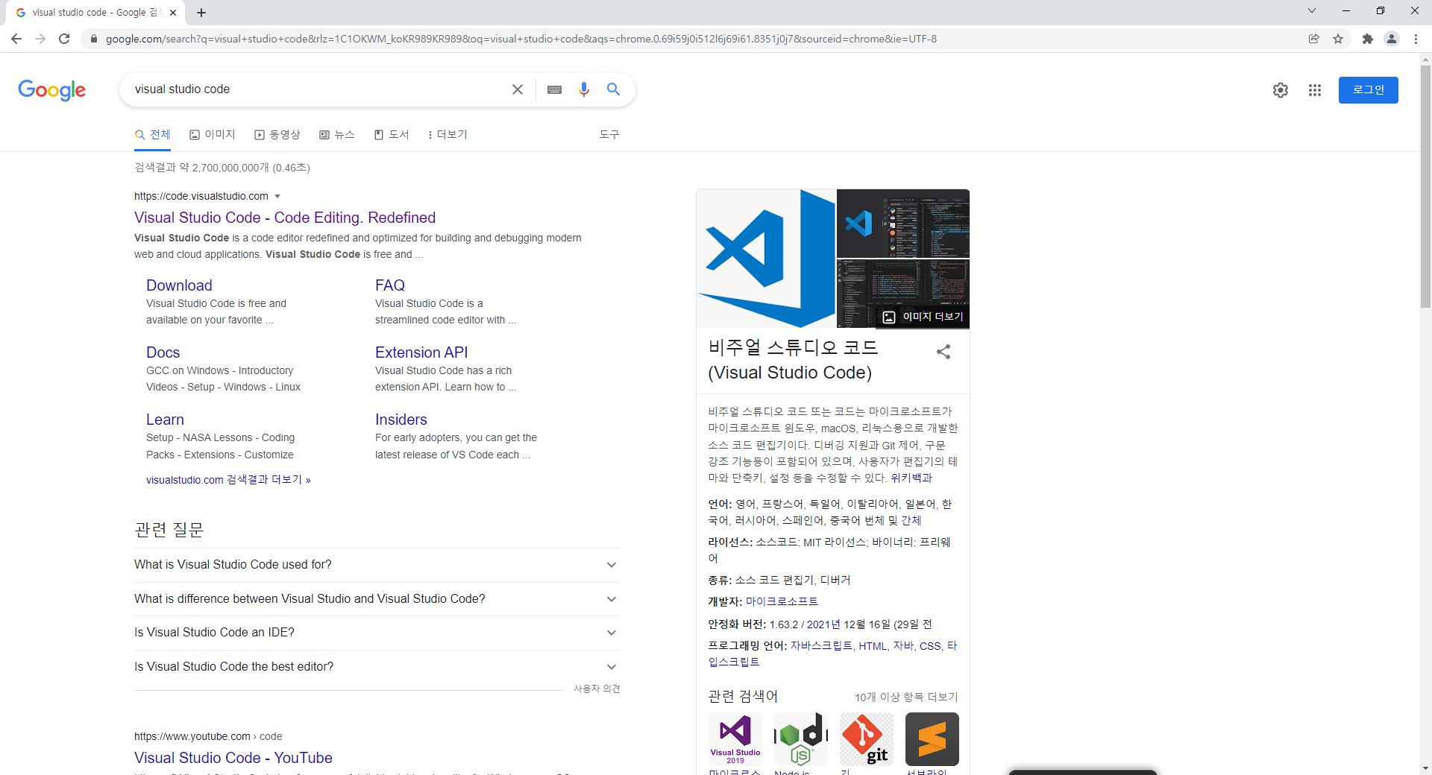

1. Visual Studio Code 홈페이지 접속 후, 사용 운영체제에 맞는 버전 다운로드한다.

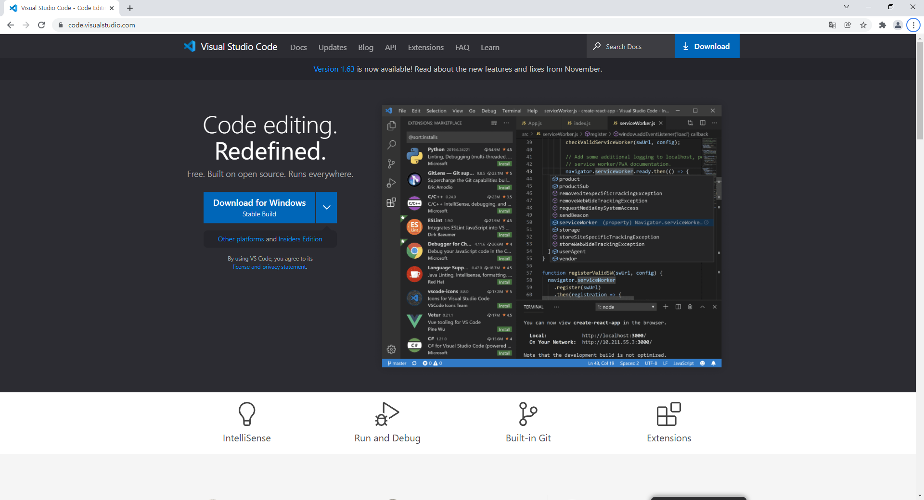

1. 설치파일을 실행하여 설치한다.

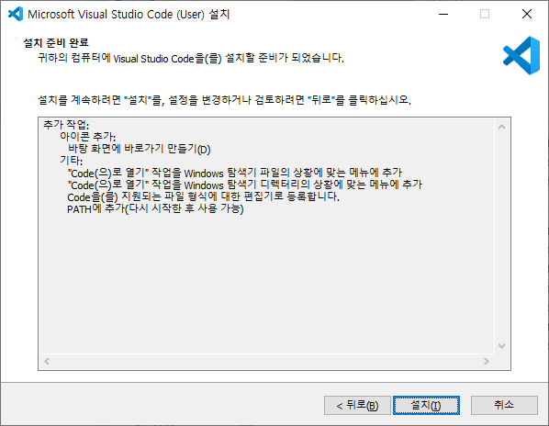

1. 임의의 공간에 www 폴더 생성
2. 파일 탐색기를 열고 임의의 공간에 마우스 우클릭을 하고, 새로 만들기 > 폴더를 눌러 새폴더를 생성한다

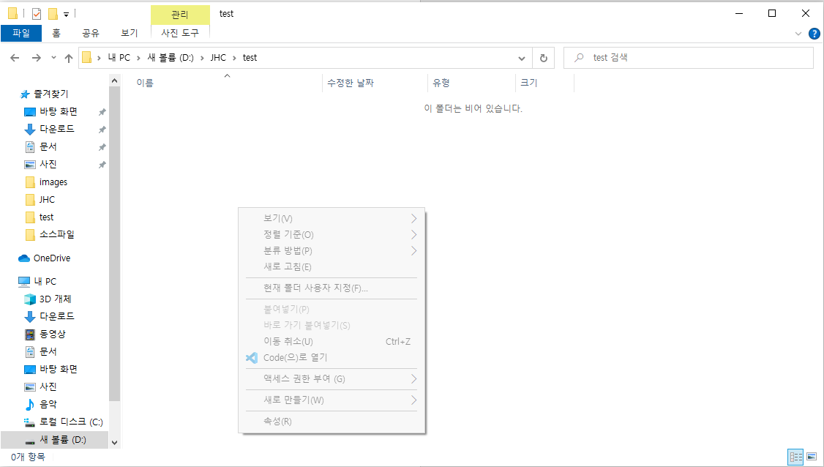

1. 폴더이름을 천천히 두번 눌러 이름을 “www”로 변경한다.

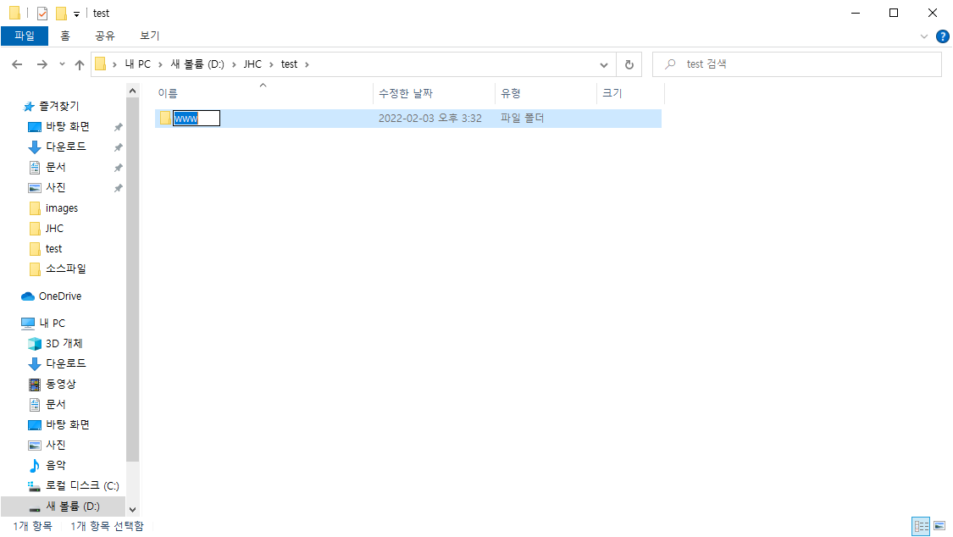

1. visual studio code 기본 폴더를 www로 설정
2. visual studio code를 실행한 후, 좌측 상단의 파일 > 폴더 열기를 누른다.

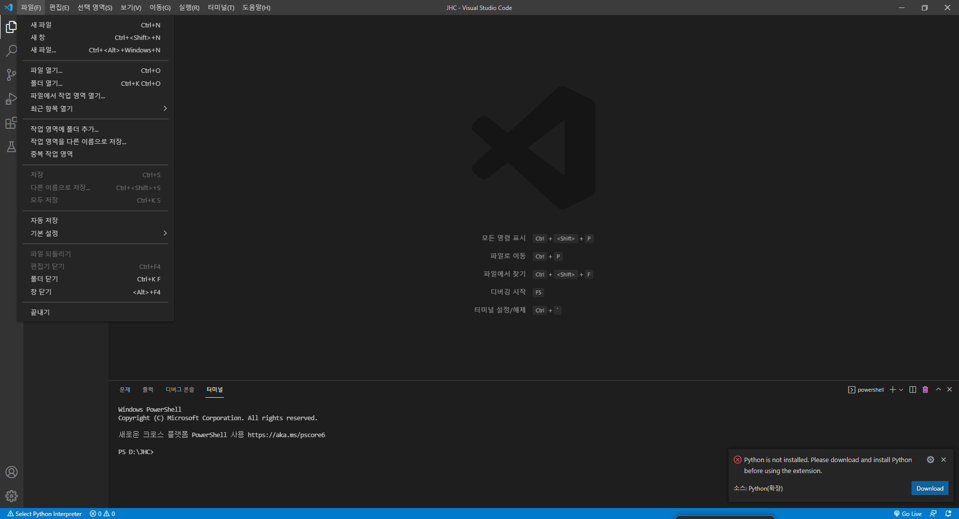

1. “www” 폴더에 들어간 후, 폴더 선택 버튼을 누른다.

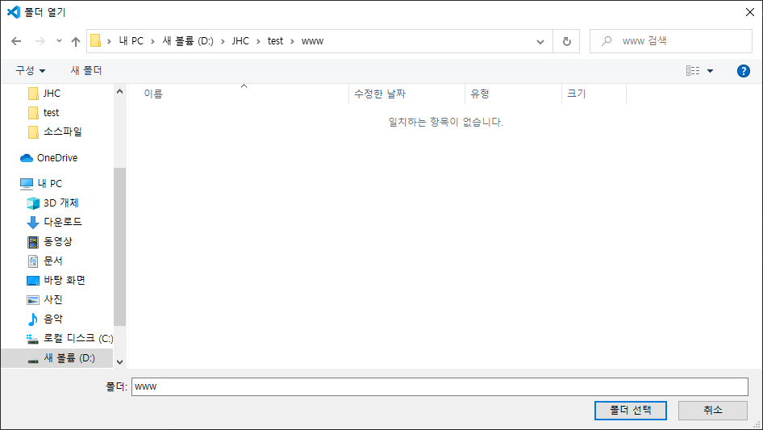

1. www 폴더 안에 index.html 파일 생성
2. 좌측 탐색기에 “www”에 마우스를 가져다 댄 후 나오는 파일 모양을 누른다.

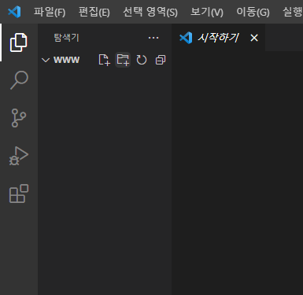

1. 누른 후, 파일명을 index.html이라고 적고 enter를 친다.

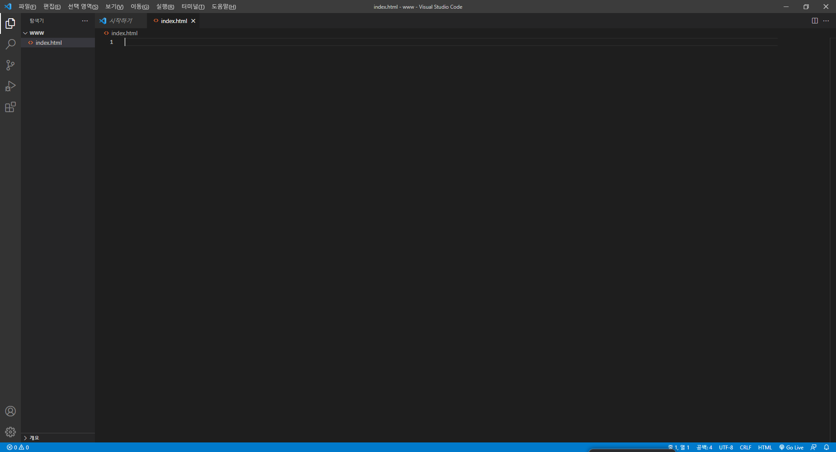

1. 오른쪽 화면에 Hello World를 입력한다.

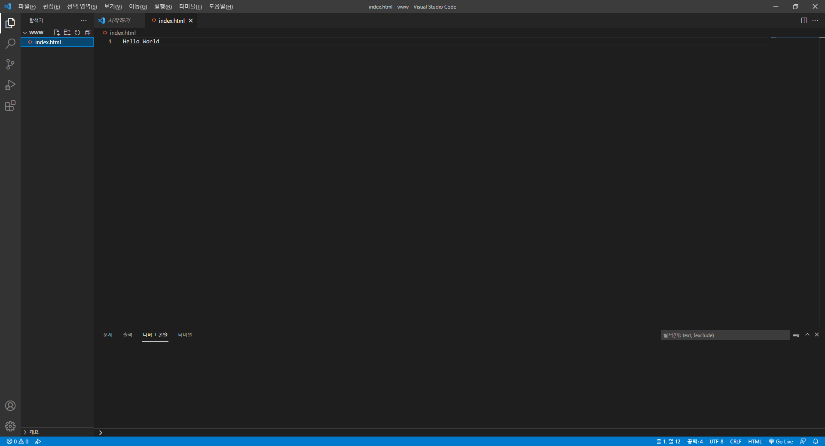

1. 써버 플러그인을 통해 웹브라우저로 index.html 실행
2. 좌측의 네모 4개가 그려진 아이콘을 누르고 나온 검색창에 “live server”라고 검색한다. 그 후, 나온 목록중 “Live Server”라고 적혀있는 것을 설치한다.

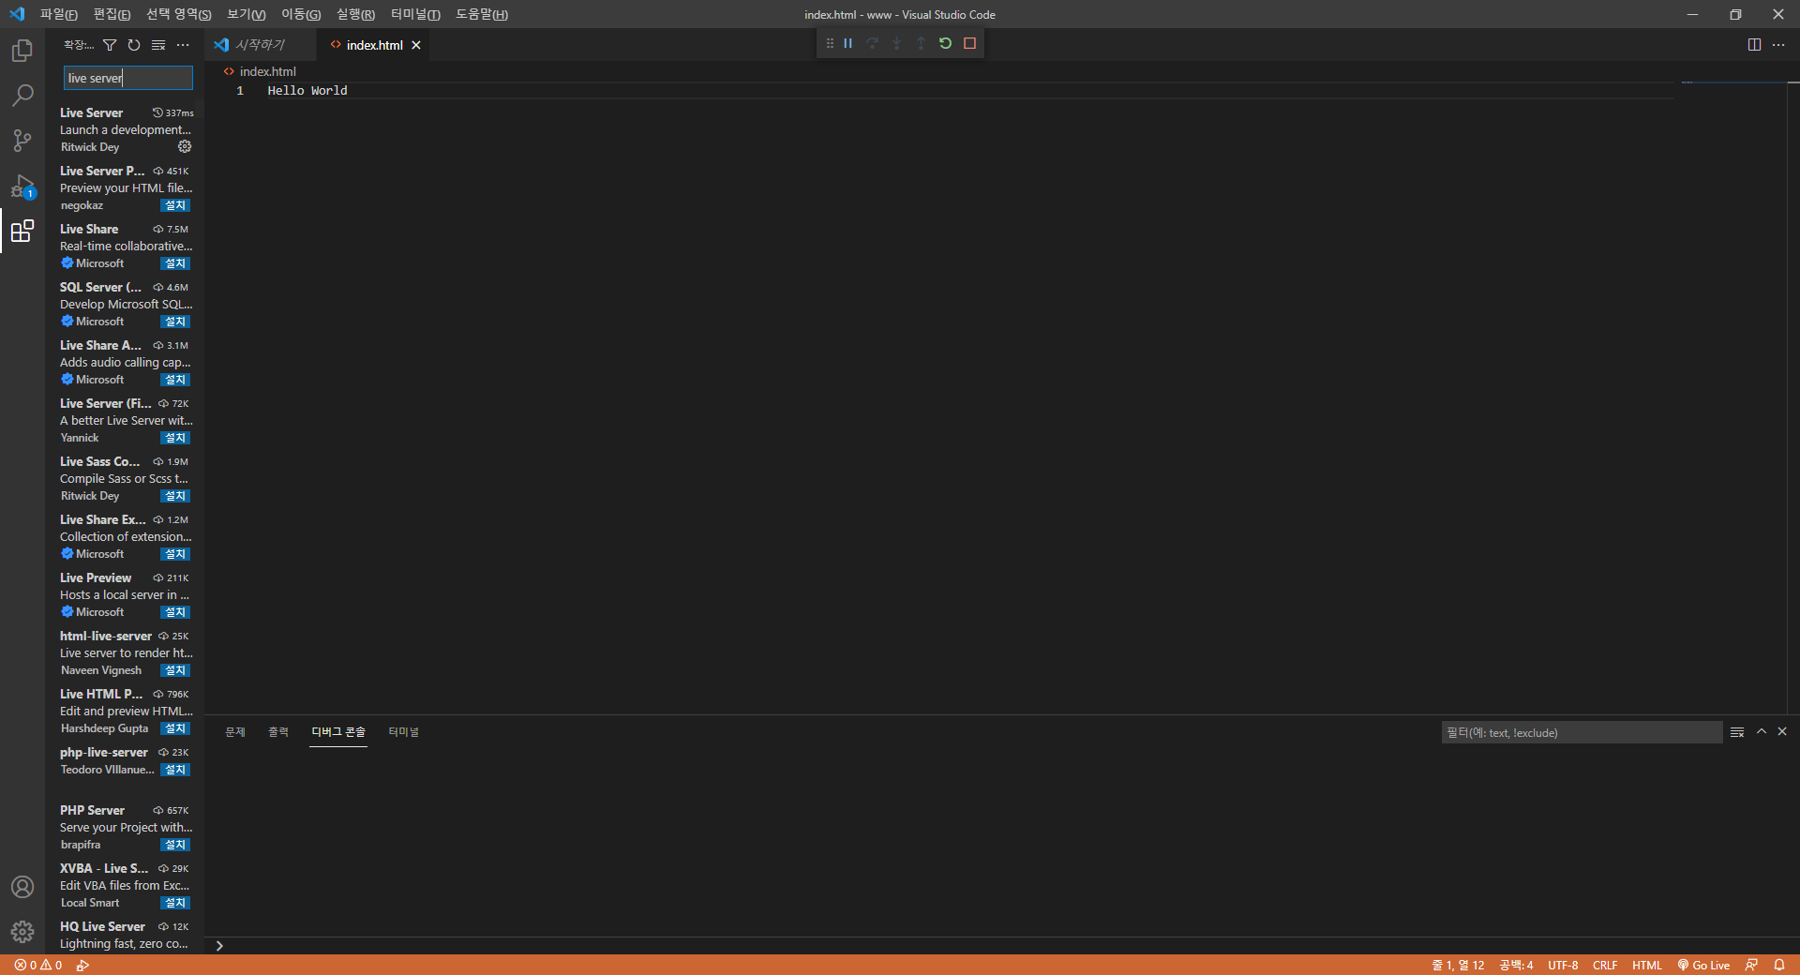

1. 그 다음 우측에 켜져있는 index.html를 클릭한 후, Ctrl + F5를 눌러 html파일을 브라우저에서 실행한다.

